**第 ７ 号**

**令和７年１月２５日**

**西原小学校**

**校長　金子　渉**

学校HPは

こちら ⇒

**宇都宮市立西原小学校　学校だより**

**にしはら**

*元　気*

*がんばり*

*思いやり*

C:\Users\05e010\Desktop\★西原小校章1.png

[](http://www.ueis.ed.jp/school/nishihara/)

２０２５年という節目の年を迎えました。本年が，子どもたち一人ひとりにとって飛躍の年となるよう，私たち教職員一同，全力でサポートしてまいります。保護者の皆様，地域の皆様には，変わらぬご支援とご協力を心よりお願い申し上げます。

今年も皆様とともに，子どもたちにとって思い出に残る一年を作り上げていきましょう。どうぞよろしくお願いいたします。



**西原地区どんど焼きを開催しました♡♡♡**

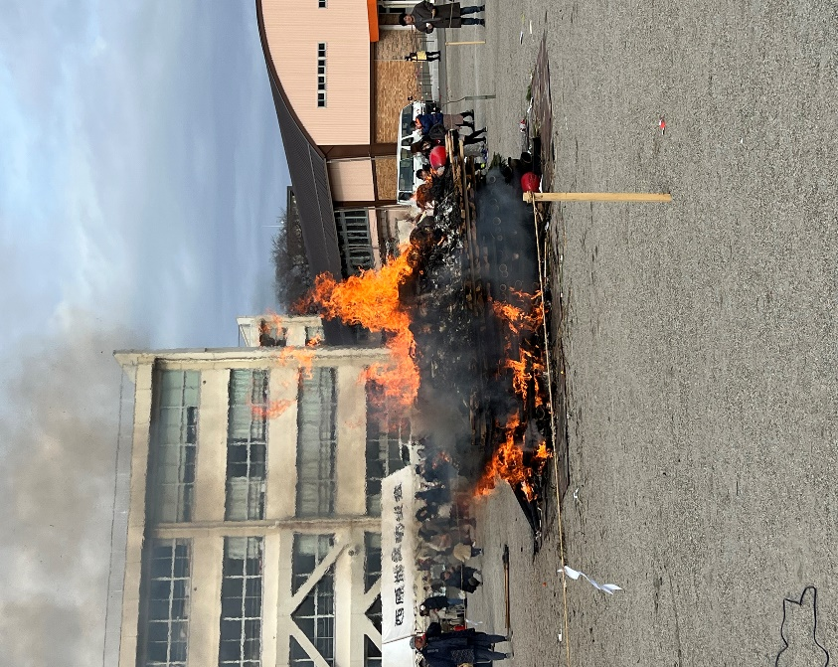　１２日に『どんど焼き』が開かれました。今年は西原地区社会福祉協議会のご協力で，焼きそば，豚汁，甘酒の無償配布もあり，たくさんの地域の方々が，お札や達磨，正月のお飾りを手に来校いただきました。

　どんど焼き自体も見かけることが少なくなりましたが，市内でも学校の校庭でどんど焼きを行うのは，知る限り2校のみ…。繭玉が焼けなかったのは残念ですが，近くで熱い熱い火に当たって，1年間の無病息災を願うことができました。伝統行事として，子どもたちの心に残るものとなりました。消防第2分団の皆様をはじめコミュニティ協議会の皆様，準備から片付けまで，ありがとうございました。

**協力の大切さを知る２泊３日の冒険活動教室♡♡♡**

　２１日～２３日の３日間，５年生は，篠井にある冒険活動センターに行ってきました。親元を離れて2泊するのは初めてという子も多く，ドキドキとワクワクの３日間でした。

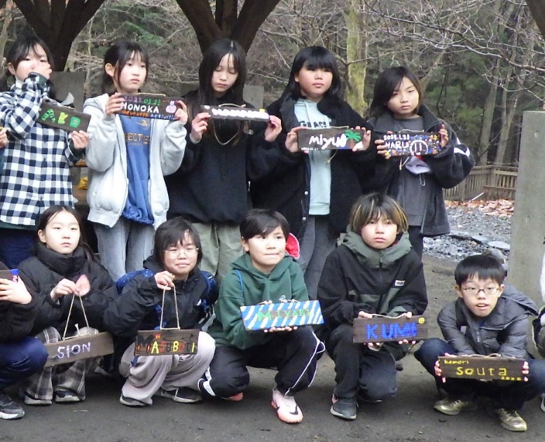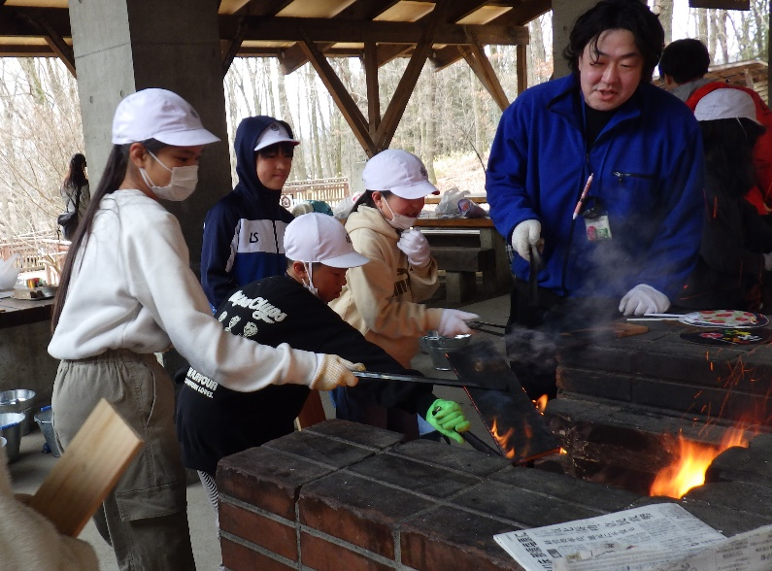　１日目の活動は「杉板焼き」，かまどを見るのも初めてな子どもたちです。与えられた限られた新聞紙で火起こしができるか…，上手に薪を組んでうまく火が着くようにアイディアを出し合い，協力して取り組みます。火が着いたら杉板の表面を焼いて金たわしでこすると，きれいな木目が表れてきます。そこに名前やキャラクターなど思い思いのデザインを絵の具で施して完成です。

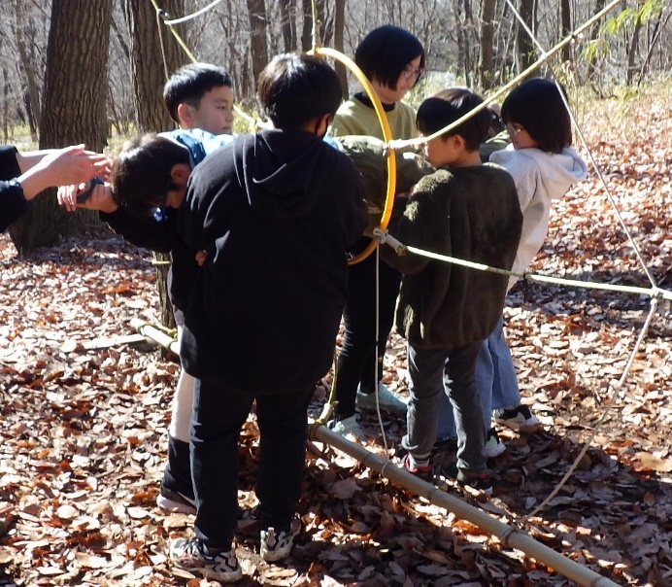　2日目は，冒険活動教室の山場の一つでもある，イニシアティブゲームに挑戦です。班ごとに協力し合わなければ，絶対にクリアできないアトラクションに知恵と勇気で立ち向かうものです。「どうやってクリアするか？」日頃の授業よりも何倍も真剣に相談します。特にウォールは圧巻で，３ｍを超す壁を全員が登るには…，どうやって登る？，順番は？，いつロープを使う？などなど，試行錯誤を繰り返しながらも次々とアイディアを出してク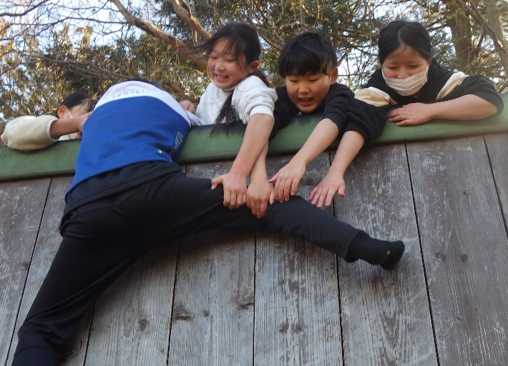リアしていきました。気が付けば男女の分け隔てなく，声を掛け合い，それぞれの得意な分野を生かす，まさに適材適所で行動する姿があちらこちらで見られました。やり遂げた達成感が自信となって笑顔にあふれていました。

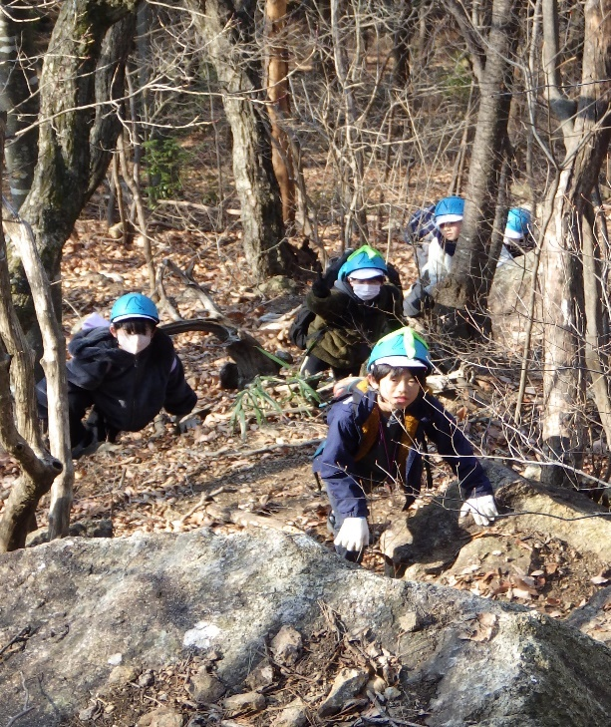　３日目はもう一つの過酷なチャレンジでもある「ストレートハイク」を行いました。冒険活動センターの正面にある榛名山の山頂に向けて，文字通りストレートハイク，登山道をのんびり歩くのではなく，笹薮をかき分け，岩場をロープで登り，ひたすら真っ直ぐに進みます。３日目ということで，体力的にも疲れているところではありますが，あちらこちらから自然と「大丈夫？ここ掴めるよ！」「あと少しだから，頑張ろう！」と班の仲間を気遣う掛け声が聞こえてきます。５年生が優しく，そして逞しく成長した事を実感した瞬間でもありました。

　イニシアティブゲームの「ウォール」は無理だと思っていたけど，みんなでやれば持ち上げることが出来るのがわかった。協力と作戦が出来れば，不可能はない！みんなで乗り越えた時のうれしさは格別でした。（S・S）

　登山では，チームのみんなで協力して登りました。後ろに誰かがいたら置いていかずにサポート出来ました。疲れたけど，頂上に着いた時の上からの景色がすっごくきれいでした。達成感がすごくて楽しかったです。（S・N）

　みんなと一緒に生活してみて，ふだん学校では見られなかったり，分からなかったりする一面や良いところを知ることができました。（Y・A）

**『頑張る学校プロジェクト』のご紹介♡♡♡**

　宇都宮市では，『頑張る学校プロジェクト』という，「頑張る学校を応援するために，学校裁量で自由に使える予算」を毎年配当しています。

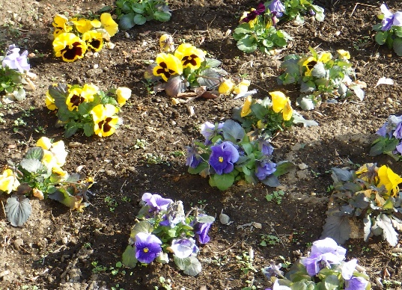　今年，西原小ではこの予算を使って，子どもたちの学力向上を目指して，外部講師を招いたり，基礎基本を徹底するためのプリント教材などを購入したりしました。また，子どもたちの心を育てるために，中庭で育てるホタルの幼虫や栽培活動に役立つ花の苗などを購入しました。この後，保護者の皆様にはアンケート調査をさせていただきますが，「子どもたちのこういう所に予算を使ってほしい。」というご意見がありましたら，是非お知らせください。よろしくお願いします。

**～ お世話になります！学習支援ボランティア ～**

　　学校に割り当てられる教員数は，国の基準で決められています。そのため宇都宮市では独自に教員を雇用して，全国トップクラスの配置をしています。本校にも学力向上，特別支援教室担当，図書館司書，学校栄養士など多くの市独自に配置された先生方が活躍しています。

　しかし，それでも子どもたちの教育の充実に向けては，まだまだ人が足りていないのが現状です。そこで学校独自にお願いしているのが学習支援ボランティアです。

　先日は３，４年生に光陽珠算教室の今野先生が指導に来てくださり難しいそろばんの運指を分かりやすく教えていただきました。

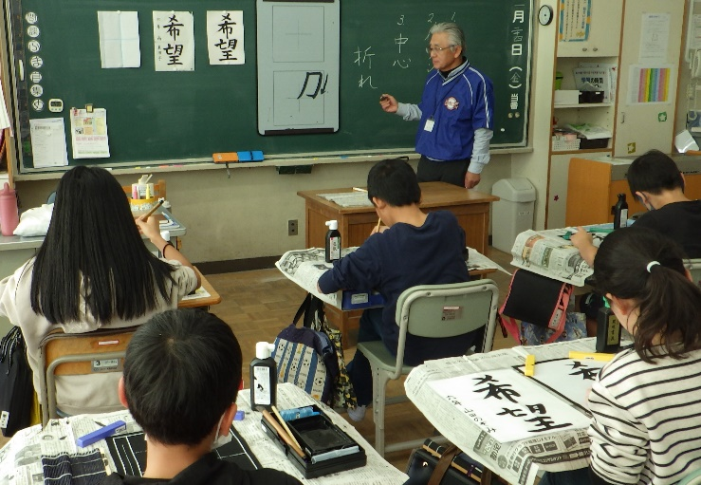また，現在は，書道の時間に池田先生，山崎先生の２名の先生が指導に来ていただいています。教員一人では手の届かない所も，地域の皆様の多くのお力をお借りして成り立っています。今後も各種学習支援ボランティアに，ご協力をよろしくお願いします。